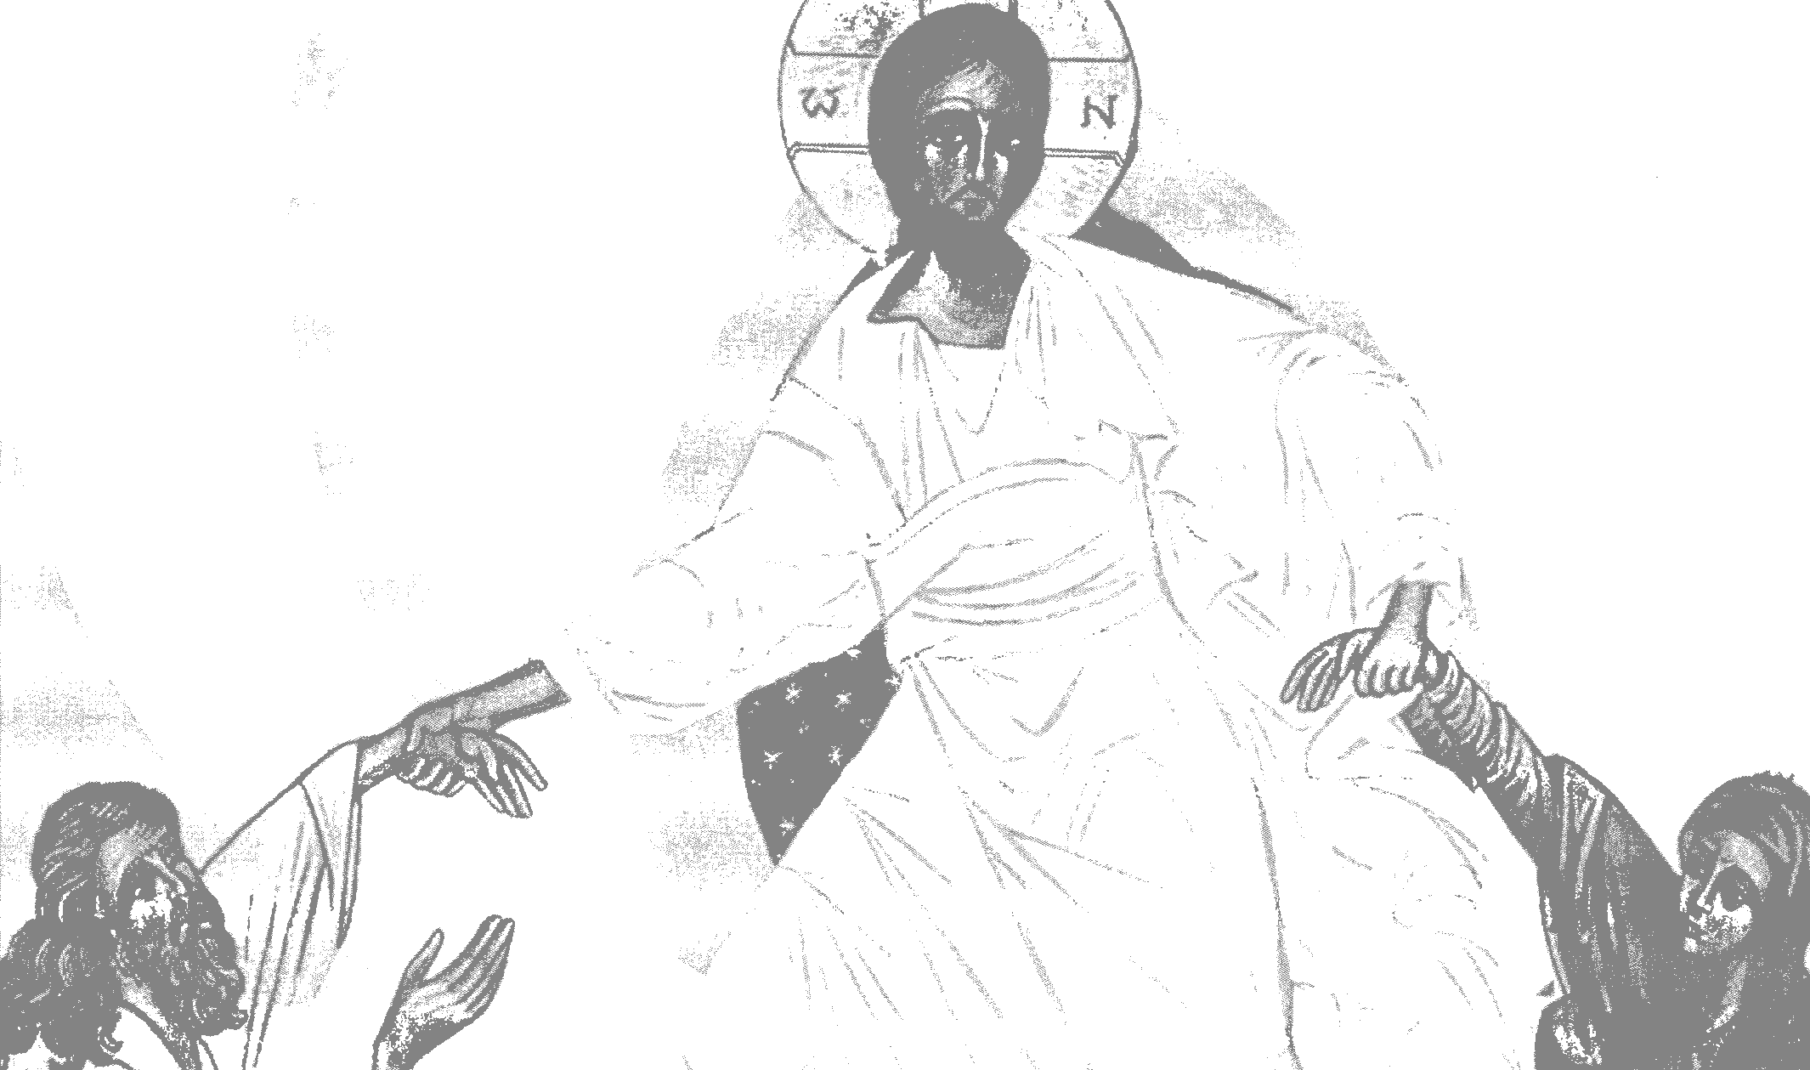

- Oméga Chemin vers le Père-
Livret des PARTICIPANTS
Etape 1 S'émerveiller du don de la vie.
Etape 2 Identifier ses blessures, discerner vraie et fausse culpabilité pour découvrir son péché
et entrer dans la contrition et le pardon.
Etape 3 Déposer ses souffrances, la croix.
Etape 4 Accueillir le message miséricordieux, ultime planche de salut.
Etape 5 Entrer dans la confiance.
Etape 6 Le mystère des derniers instants,
Etape 7 Accompagner le combat de l'agonie.
Etape 8 Mourir pour vivre.
Etape 9 Les fenêtres sur le monde invisible.
Etape 10 Nous verrons Dieu corps et âme.
Etape 11 Le jugement particulier et la possibilité de l'enfer, le purgatoire et le ciel.
Etape 12 Le jugement dernier et le retour glorieux du Christ.
Etape 13 Comment se préparer (1) : le combat spirituel et la vie d'union à Dieu
Etape 14 Comment se préparer (2) : la vie dans l’Esprit :

Se préparer à bien mourir, l'« union à Dieu »
Ecoutons ce que nous dit Saint Jean (1 Jn 4, 7-10) :
« Mes bien-aimés, aimons-nous les uns les autres, puisque l'amour vient de Dieu.
Tous ceux qui aiment sont enfants de Dieu, et ils connaissent Dieu.
Celui qui n 'aime pas ne connaît pas Dieu, car Dieu est amour. ...
Dieu, personne ne l'a jamais vu.
Mais si nous nous aimons les uns les autres,
Dieu demeure en nous, et, en nous, son amour atteint la perfection »
Saint Augustin fait ce commentaire :
«Aime donc le prochain, regarde en toi d'où te vient cet amour du prochain ; là tu verras Dieu,
dans la mesure où cela te sera possible. » Quand l'amour de Dieu aura « atteint en nous la
perfection » alors nous serons prêts. Et pour y arriver, aimons, car toujours selon Saint Augustin :
«Nous ne sommes pas arrivés jusqu'au Seigneur, mais nous avons le prochain avec nous. Porte
donc celui avec qui tu marches, pour parvenir à Celui avec qui tu désires demeurer ».
PLAN
1 - Le désir de Dieu
2 - L'union des volontés, le cœur à cœur - Chiara Luce
3 - Le combat spirituel
Conclusion - La vie dans l'Esprit.
I - Le désir de Dieu
Voilà ce que Jésus dit à Gabrielle Bossis - « La mission touche à sa fin. Toi, touche à ton but. Ton but, n'est-ce pas l'union à Dieu, dans tous les instants de ton devoir d'état, dans tous les rapports avec ton prochain aimé pour Moi. Rapproche-toi du but, afin de mieux l'atteindre ».
Tout homme, naturellement, a la capacité de se tourner vers un absolu, une Source d'amour. Nous aspirons à Dieu, même en notre inconscient, cette attraction intérieure s'appelle le désir de Dieu. Nous sommes tous invités à cette union à Dieu, dans le long terme, dans le meilleur temps que Dieu veut pour chacun.
Ce travail d'union à Dieu prend toute une vie - à la fois union des volontés et union des cœurs. Lui en Moi et Moi en Lui, ainsi un jour je serais prêt à Le rencontrer... ne désirant rien d'autre.
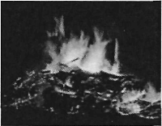
Le désir de Dieu peut se comprendre dans les deux sens 1 - Dieu nous désire en premier !
Dieu a un très grand désir de s'unir à nous, voici ce que Jésus dit à Gabrielle Bossis, le 2 février 1940 au matin, lors d'un dialogue : « Rendre l'âme est un mot juste. Je vous l'avais donnée. J'y avais apporté tant d'amour... Il faut Me la rendre avec toute l'affection, toute la tendresse dont vous êtes capables, pour honorer Mon Amour premier. Quand Je viendrai la cueillir, cette chère âme, qu'elle Me donne son brisement comme un parfum ».
Depuis le tout premier instant de notre vie, Le Père se penche vers nous,
de façon invisible,
son Amour nous enveloppant.
IL NOUS ATTEND !

-Oméga chemin vers le Père-livret Du PARTICIPANT- étape 14- 2

2 - Le désir de Dieu, « notre désir » de Le connaître et de l'aimer.
Présence de Dieu en nous, douce et silencieuse, car Dieu agit par infusion (comme le sachet de thé
!). Présence qui ressemble à un feu intérieur, brûlant, nous remplissant de Joie. Dieu agit par effusion
d'Amour, le feu du Saint-Esprit en nous !
Cette Présence se reconnaît à sa force d'attraction à l'intérieur de notre âme. Elle agit dans notre cœur
un peu comme un aimant. Dieu nous attire à Lui, de plus en plus, nous le connaissons, sans l'avoir
vu.
Quel est notre désir de Lui appartenir complètement ?
Si nous laissons Jésus agir en nous, ce désir va s'accroître, notamment dans les derniers jours de notre vie, par exemple en cas de grave maladie.
Exemple d'une chère amie, qui nous a quittée fin Août, apprenant, l'aggravation de sa maladie, partageait : « Je n 'ose pas le dire, mais, à cette nouvelle, une joie incroyable a envahi mon cœur ! »
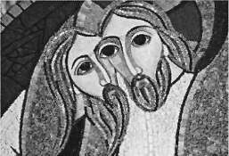
II - « Rien par toi, tout par MOI » L'union des volontés et des cœurs
I - L'union des volontés. « Place ta vie toujours dans la Mienne. Ne fais rien par toi : tout par
Moi. » Jésus à Gabrielle Bossis
Expérience de Saint Paul : « Ce n 'est plus moi qui vis, mais c 'est Lui qui vit en moi ».
Cet abandon filial repose sur une confiance totale en un Dieu aimant. St François de Sales - « Ce que
Dieu veut pour toi sera toujours le meilleur »
Saint François de Sales nous dit encore : « II faut savoir ... quitter, nous défaire de notre propre volonté pour la donner à Dieu ».
II s'agit de vivre - DANS - la volonté de Dieu, en unissant parfaitement, toujours plus, notre volonté
humaine à celle de Dieu.
Il ne s'agit pas d'une perfection, au sens strict, mais du désir de vouloir ce que Dieu veut, parce
qu'on Lui fait une totale confiance.
Un prédicateur disait : " au début on se donne en gros, et après on se reprend dans le détail ". Nous
avons donc à nous redonner sans cesse - seconde après seconde - oui, beaucoup plus difficile que la
première fois, même si, la grâce nous donne de pouvoir le faire.
Ce qui est parfaitement et totalement donné est la confiance, rien que la confiance. Pour le reste, Je
fais ce que je peux avec une intention droite, appliquée, le plus possible, à chaque instant. Dieu fait
le reste du chemin pour m'unir à lui parfaitement et totalement. Cette union des volontés produit un
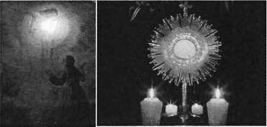
^
2 - L'union des cœurs - Ô Jésus doux et humble de cœur, rendez mon cœur semblable au vôtre »
-Oméga chemin vers le Père-livret Du PARTICIPANT- étape 14-
cœur à Cœur avec Jésus.

« Demeurez en moi, et moi en vous ». St Jean 15, 4. Ce qui trouve un écho dans ce que vit Sainte
Faustine : « Je suis en Lui et Lui en moi ».
Ce qui est arrivé à Sainte Marguerite Marie... Cette fresque exprime cet échange des cœurs : Jésus
lui a pris son Cœur, l'a plongé dans le sien et lui a redonné. L'union à Dieu, le « cœur à cœur », se
réalise particulièrement aux Pieds de Jésus, au Saint-Sacrement
Jésus à Sainte Faustine : « De ce trône de Miséricorde, Je désire descendre en ton cœur. Regarde,
aucune suite ne m'entoure, aucun garde. Tu as accès à Moi à tout moment, à chaque heure du
jour. Je désire parler avec toi et t'accorder des grâces » (Petit Journal, 1484).
3- Sans jamais se décourager - Ce « cœur à cœur » se vit dans les plus petits actes d'amour et d'humilité, « dans tous les instants de notre devoir d'état, dans tous les rapports avec notre prochain ».
Nous voyons donc que L'union à Dieu est le fondement de la sainteté, et donc de la mission. Sainte Faustine : « Un mot prononcé par une âme unie à Dieu, procure plus de bien aux âmes que les discours éloquents et les sermons d'une âme imparfaite... » (P.J. 1596)
L'exemple lumineux de Chiara Luce
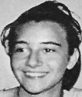
En apprenant le diagnostic, (Cancer des os) - Chiara Luce, 17 ans, ne pleure pas, ne se rebelle pas. Elle reste en silence, près 25 de minutes, puis affleure à ses lèvres : « oui » à la volonté de Dieu. Elle répétera souvent : « Si tu le veux, Jésus, je le veux moi aussi ».
Elle ne perd pas son sourire lumineux, malgré les cures douloureuses. Elle entraîne ceux qui la côtoient dans ce même Amour. Elle refuse la morphine, celle-ci lui enlevant sa lucidité. Elle offre tout pour l'Eglise, pour les jeunes, les non-croyants, les missions...
III - L'union à Dieu - le combat spirituel
-Oméga chemin vers le Père-livret Du PARTICIPANT- étape 14-
Peu avant de partir pour le Ciel, elle confiera à ses amis qui viennent lui rendre visite pour la consoler, et qui repartent consolés eux-mêmes : « ... Vous ne pouvez pas imaginer la relation que j'ai maintenant avec Jésus... Je me rends compte que Dieu me demande quelque chose de plus, de plus grand. Peut-être pourrai-je rester sur ce lit pendant de années, je n 'en sais rien. La seule chose qui m'intéresse, est la volonté de Dieu, bien faire celle de l'instant présent : jouer la partition ^ de Dieu ». Quelques jours avant sa mort, elle dit : « Un autre monde m'attend et je n'ai qu'à m'abandonner. Je sens que je fais partie d'un projet splendide qu'on me dévoile peu à peu ». Elle répète : « Je n'ai plus rien, mais j'ai encore le cœur et avec lui je peux toujours aimer ». Elle affirme : « Dieu m'aime immensément » et, après une nuit particulièrement dure, elle arrive à dire : « J'ai beaucoup souffert, mais mon âme chantait... » Elle demande que sa mère lui brode une robe de mariée avec un cordon rosé pour que son départ soit célébré comme une noce. Elle donne pour consigne à sa mère - « quand tu me prépareras sur mon lit de mort, maman, tu ne devras pas pleurer, mais répéter : maintenant, Chiara Luce voit Jésus ».
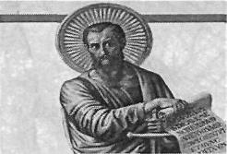

Tout ce chemin vers l'union à Dieu nous fait quitter le vieil homme, cet homme soumis aux passions, aux seuls désirs terrestres... pour revêtir l'homme nouveau, pour revêtir le Christ !
En chemin, il y a un combat à mener, le grand combat de notre vie spirituelle. Combat jusqu'au moment ultime ou l'âme quitte le corps - combat de la chair et l'Esprit. Regardons avec saint Paul ce que cela signifie. Rom 7, 24 « Au plus profond de moi-même, je prends plaisir à la loi de Dieu. Mais, dans les membres de mon corps, je découvre une autre loi, qui combat contre la loi de Dieu et me rend prisonnier de la loi du péché présent dans mon corps. Malheureux homme que je suis ! Qui donc me délivrera de ce corps qui m'entraîne à la mort ? ».
La Croix de Jésus nous libère de cet esclavage du péché !
« Nous le savons : l'homme ancien qui est en nous a été fixé à la Croix avec Lui pour que le corps du péché soit réduit à rien, Rm 6,6-8
Ce combat de l'esprit contre la chair est d'abord le combat de la prière.
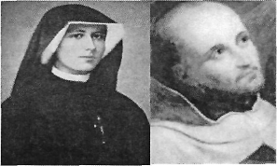
1 - Le combat de la prière.
Sainte Faustine montre que La prière est une nécessité absolue pour tout le monde, pour toutes les situations, SI nous ne prions pas, nous déjouons les plans de Dieu.
Son expérience lui fait conclure que « l'âme doit être fidèle à la prière malgré les tourments, la sécheresse et les tentations, car, pour la plupart, c'est d'une telle prière que dépend la réalisation des desseins de Dieu qui sont parfois bien grands ; et si nous ne persévérons pas dans cette prière, nous déjouons les plans que Dieu voulait accomplir par nous, ou en nous ».
« Par la prière, l'âme s'arme pour tous les combats. Quel que soit, son état, l'âme doit prier. L'âme pure et belle doit prier, sous peine de perdre sa beauté. L'âme qui tend vers cette pureté doit prier, sinon elle n 'y arriverait pas. L 'âme qui vient de se convertir doit prier, sinon elle tomberait à nouveau. L'âme pécheresse, plongée dans le péché, doit prier pour pouvoir se relever ». « La grâce descend par la prière » (P.J. 146)
2- Le combat spirituel s'exprime au cœur des épreuves de notre vie, par des nuits de la foi.
Ces nuits font un travail intérieur nécessaire à l'union à Dieu. Pour nous dépouiller du vieil homme, Dieu permet des purifications successives, sortes de nuits intérieures - ON NE SENT PLUS DIEU ! Saint Jean de la Croix, dans son ouvrage intitulé la Nuit Obscure, décrit deux sortes de nuit de la foi.
a - La « nuit des sens » met à l'épreuve notre sensibilité.
b - La « nuit de l'esprit » est une épreuve plus profonde, plus âpre. Elle atteint le cœur de la foi à qui s'est déjà donné sérieusement à Dieu. Le fruit de cette nuit est une transformation de tout l'être en Dieu, avec une participation à la Passion de Jésus. Sainte Thérèse de l'Enfant Jésus et Mère Teresa de Calcutta ont connu cette nuit de l'esprit dans les derniers mois de leur vie. La nuit est féconde pour celui qui la traverse mais aussi, à travers lui, pour l'Église.
3 - Comment traverser ces nuits de ma foi ? (Cf. exercices pratiques p 9)
La dernière nuit de la foi peut être aussi celle qui précède le moment de notre mort, purification suprême.
-Oméga chemin vers le Père-livret Du PARTICIPANT- étape 14- 5

Conclusion
Se préparer à bien mourir par la vie dans l'Esprit, Dieu veut nous unir à Lui par le don du Saint-Esprit !
Viens Saint-Esprit pour nous préparer à la vision de Dieu, à la vie EN LUI.
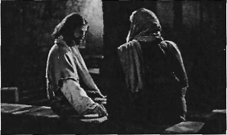
1 - La naissance à la vie de l'Esprit - Le rôle du Saint Esprit est très important dès maintenant notamment pour nous détacher de tout ce que nous mettons à la place de Dieu, toutes ces idoles liées à la chair, nous dit saint Paul. Rom 8, 5-6 : « En effet, ceux qui se conforment à la chair tendent vers ce qui est charnel ; ceux qui se conforment à l'Esprit tendent vers ce qui est spirituel. La chair tend vers la mort, L'Esprit tend vers la vie et la paix ».
Raison pour laquelle Saint Séraphin de Zarov, nous dit : « le but de la vie chrétienne est l'acquisition
du Saint Esprit », Grâce à Lui, l'Esprit Saint, nous fait connaître intimement Dieu, nous prépare ainsi
à la RENCONTRE avec le Sauveur !
Lorsque Jésus annonce son départ et conjointement la venue du Saint-Esprit, II dit ceci :
Jean 16,13-15 - 13 Quand il viendra, lui, l'Esprit de vérité, il vous conduira dans la vérité tout entière.
(...) 14 Lui me glorifiera, car il recevra ce qui vient de moi pour vous le faire connaître. 15 Tout ce
que possède le Père est à moi ; voilà pourquoi je vous ai dit : l'Esprit reçoit ce qui vient de moi pour
vous le faire connaître.
L'Esprit-saint, procède du Père et du Fils, nous les fait co-naître, nous fait NAÎTRE A LEUR VIE
DIVINE. Il s'agit bien d'une naissance à une vie nouvelle.
Travail de la grâce divine en nous tout au long de notre vie de baptisé. L'Esprit Saint nous transforme,
nous embrase d'amour, et nous unit à Dieu.
Rm 8, 15-17 « vous avez reçu un Esprit qui fait de vous des fils ; en Lui nous crions « Abba ! »,
c'est-à-dire : Père ! C'est donc l'Esprit Saint lui-même qui atteste à notre esprit que nous sommes
enfants de Dieu ».
2 - Jésus l'explique à Nicodème, dans son entretien. « II te faut renaître d'en haut, il te
faut naître de l'eau et de l'esprit ».
Jésus lui dit « Ce qui est né de la chair est chair, et ce qui est né de l'esprit est esprit. Ne ('étonne pas de ce que je t'ai dit. Il faut que vous naissiez d'en haut ».
Jésus est clair : nous sommes nés charnellement de nos parents, mais cela ne suffit pas, nous devons naître à une autre vie qui est spirituelle. « Ce qui es né de l'esprit est esprit, mes paroles sont esprit et elles sont Vie ». Autrement dit, LA CHAIR toute seule NE PEUT PAS PRODUIRE L'ESPRIT », c'est incontournable : « il faut que vous naissiez d'en haut ».
Comme Nicodème ne comprends toujours pas de quoi il s'agit, Jésus lui dit :« Si vous ne croyez pas quand je vous parle des réalités terrestres, comment croirez-vous si je vous parle des réalités célestes ? » Personne n 'est monté au ciel, sinon celui qui est descendu du ciel, le Fils de l'homme [qui est dans le ciel ».
L'objectif de Jésus est clair : nous révéler les choses célestes, nous montrer le chemin du Ciel.
3 - Cette naissance à la vie du Ciel s'accomplira dans le passage de la mort
-Oméga chemin vers le Père-livret Du PARTICIPANT- étape 14- 5

Au moment de notre mort, nous serons effectivement plongés dans la mort avec Jésus, pour ressusciter avec Lui.
Cette seconde naissance commencé le jour de notre baptême, « s'accomplira » ce jour-là. Elle sera marquée par la mort de notre corps, c'est-à-dire par « l'irruption de la vie éternelle dans notre corps mortel », selon l'expression de sainte Thérèse d'Avila.
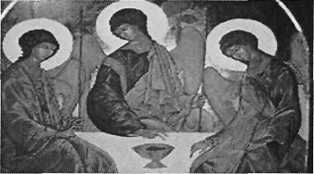
Au moment de notre mort, comme au moment de notre conception, le Père, le Fils et le Saint-Esprit, la Trinité tout entière, sera en action pour nous faire passer de ce monde à l'autre.
4 - Le rôle du Saint-Esprit pour bien mourir.
Le Saint-Esprit, qui habite en nous depuis notre baptême et notre confirmation, nous assistera à
l'heure de notre mort. Nous irons au Père par le Fils, et cette séparation de l'âme du corps se fera dans
l'Esprit.
C'est avec Lui, l'Esprit-Saint, que nous quitterons notre enveloppe charnelle pour devenir l'être
spiritualisé et divinisé que Dieu veut faire en chacun de nous à l'image de Son Fils.
Au moment de notre mort, « l'Esprit se joindra à notre esprit », uni à Jésus en expirant : « Père, entre
tes mains, je remets mon esprit », dernière parole de Jésus en croix...
C'est ce même Esprit qui ressuscitera nos corps mortels. « Et si l'Esprit de celui qui a ressuscité Jésus d'entre les morts habite en vous, celui qui a ressuscité Jésus, le Christ, d'entre les morts donnera aussi la vie à vos corps mortels par son Esprit qui habite en vous » Rom 8, 10-11
En attendant, Le Saint-Esprit nous remplit de joie et d'espérance, cette joie qui n'est pas humaine, mais qui vient du Ciel ! Rml5, 13 : « Que le Dieu de l'espérance vous remplisse de toute joie et de paix dans la foi, afin que vous débordiez d'espérance par la puissance de l'Esprit Saint. »
Le Saint-Esprit nous remplit de charité et d'amour fraternel, en attendant la venue du Seigneur !
Exercices pratiques
Comment persévérer dans la prière ?
Un moyen très simple de persévérer dans la prière, est de prendre un engagement et de tenir ses engagements : Quelques exemples : j'ai décidé de rentrer chaque jour dans une église pour y prier 5', je tiens cet engagement ; j'ai décidé de prier l/2h, tous les jours devant le Saint Sacrement, je tiens cet engagement, même si je m'ennuie à mourir (je quitte le Saint Sacrement, non pas au bout de 29', mais au bout de 31', (...ce qui est une très grosse différence !).
Comment Traverser les nuits de ma foi ?
- Je persévère dans la confiance aveugle en la bonté aimante de Dieu, bonté qui est tellement au-delà
de notre intelligence !
- Dans les moments de désespoir, je peux ressentir que Dieu m'a abandonné.. .ou même qu'il n'existe
pas, pour corriger mon imagination qui risque de confondre le ressenti et le réel, je fais mémoire des
grâces passées reçues de Lui ; je lis des textes spirituels sur le sujet pour éclairer mon intelligence.
- Je parle à un accompagnateur spirituel.
- Mais le plus décisif est de répéter sans cesse avec saint Paul : « Dieu fait tout concourir au bien de
ceux qui l'aiment »
-Oméga chemin vers le Père-livret Du PARTICIPANT- étape 14- 7

Lectio Divina
Evangile de Jésus-Christ, selon St Jean ch. 3 - La naissance à la vie de l'Esprit
1 II y avait un homme, un pharisien nommé Nicodème ; c'était un notable parmi les Juifs. 02 II vint trouver Jésus pendant la nuit. Il lui dit : « Rabbi, nous le savons, c'est de la part de Dieu que tu es venu comme un maître qui enseigne, car personne ne peut accomplir les signes que toi, tu accomplis, si Dieu n'est pas avec lui. » 03 Jésus lui répondit : « Amen, amen, je te le dis : à moins de naître d'en haut, on ne peut voir le royaume de Dieu. » 04 Nicodème lui répliqua : « Comment un homme peut-il naître quand il est vieux ? Peut-il entrer une deuxième fois dans le sein de sa mère et renaître ? » 05 Jésus répondit : « Amen, amen, je te le dis : personne, à moins de naître de l'eau et de l'Esprit, ne peut entrer dans le royaume de Dieu. 06 Ce qui est né de la chair est chair ; ce qui est né de l'Esprit est esprit. 07 Ne sois pas étonné si je t'ai dit : il vous faut naître d'en haut. 08 Le vent souffle où il veut : tu entends sa voix, mais tu ne sais ni d'où il vient ni où il va. Il en est ainsi pour qui est né du souffle de l'Esprit. » 09 Nicodème reprit : « Comment cela peut-il se faire ? » 10 Jésus lui répondit : « Tu es un maître qui enseigne Israël et tu ne connais pas ces choses-là ? 11 Amen, amen, je te le dis : nous parlons de ce que nous savons, nous témoignons de ce que nous avons vu, et vous ne recevez pas notre témoignage. 12 Si vous ne croyez pas lorsque je vous parle des choses de la terre, comment croirez-vous quand je vous parlerai des choses du ciel ? 13 Car nul n'est monté au ciel sinon celui qui ^{s}-~ est descendu du ciel, le Fils de l'homme.
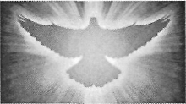
Ô Esprit de Feu, Toi notre Seigneur ! Viens, sois le maître en nos cœurs, Viens Esprit de Dieu !
- Viens, Esprit de Sainteté, Viens, Esprit de vérité ! Viens, Esprit de charité, Viens, nous recréer !
- Viens, Esprit consolateur, Viens, Toi qui connais nos peurs ! Viens, apaise notre cœur, Toi, le
Défenseur !
- Viens, et brille dans la nuit, Viens, réchauffe et purifie ! Viens, feu qui nous es promis, Transforme
nos vies !
Si tu savais le don de Dieu et ce que c'est que le Ciel !
Si tu pouvais d'ici, entendre le chant des Anges et me voir au milieu d'eux !
Si tu pouvais voir se dérouler sous tes yeux les horizons et les champs éternels, les sentiers où je marche ! Si, un instant, tu pouvais contempler, comme moi, la Beauté devant laquelle toutes les beautés pâlissent ! Quoi ! Tu m'as vue, tu m'as aimée dans le pays des ombres, et tu ne pourrais ni me revoir, ni m'aimer encore dans le pays des immuables réalités ? Crois-moi, quand la mort viendra briser tes liens comme elle a brisé ceux qui m'enchaînaient, et quand un jour que Dieu connaît, qu'il a fixé, ton âme viendra dans le Ciel où l'a précédée la mienne, ce jour-là, tu reverras celle qui t'aimait et qui t'aime encore, tu en retrouveras les tendresses épurées.
A Dieu ne plaise qu'entrant dans une vie plus heureuse, infidèle aux souvenirs et aux joies de mon
autre vie, je sois devenue moins aimante ! Tu me reverras donc, transfigurée dans l'extase et le bonheur, non plus attendant la mort, mais avançant d'instant en instant, avec toi qui me tiendra la main, dans les sentiers nouveaux de la Lumière et de la Vie, buvant avec ivresse aux pieds de Dieu un breuvage dont on ne se lasse jamais et que tu viendras boire avec moi.
Essuie tes larmes et ne pleure plus, si tu m'aimes.
St Augustin
-Oméga chemin vers le Père-livret Du PARTICIPANT- étape 14-

